 

**Curso de Análise e Desenvolvimento de Sistemas**

**Disciplina:**

**ENGENHARIA DE SOFTWARE III - Manhã**

**Profa. Cecília**

**Núcleo de Treinamento Mirim**

**Sierra India Alpha – Sistema Integrativo Administrativo**

**21210162 – Lívia Herculano de Oliveira  
21210191 – Luca Kanashiro Fakuda**

**21207200 – Osvaldo Gabriel de Souza**

**21207381 – Tiago Willy Frank**

**21207292 – Vinicius Cerqueira de Sousa**

**São Paulo**

**Abril / 2022**

 

**Curso ADS - Disciplina: ENGENHARIA DE SOFTWARE I**

Sumário

1. CARACTERIZAÇÃO DA EMPRESA 3

1.1. Dados da empresa 3

2. CARACTERIZAÇÃO DA ÁREA DE TECNOLOGIA DA INFORMAÇÃO 3

2.1. Equipamentos de TI atualmente utilizados pela empresa. 3

2.2. Sistemas de Informação ou aplicativos utilizados pela empresa. 3

2.3. Planos futuros da área 3

3. CARACTERIZAÇÃO DO SISTEMA 4

3.1. Sistema 4

3.2. Funcionamento da situação atual 4

3.2.1 Atendimento ao cliente 4

3.2.2 Consulta final 4

3.3. Problemas e pontos críticos levantados 5

3.4. Objetivos do Sistema 5

3.5. Benefícios do Sistema 5

3.6. Escopo do sistema 5

3.7. Definição de Requisitos 6

3.7.1 Atendimento ao cliente 6

3.7.2 Contato com entregador 7

3.7.2 Integrar diretamente o sistema de atendimento a uma planilha 7

3.7.4. Consulta final diaria/semanal/mensal 7

4. Diagrama de classes 9

5. Diagramas de caso de uso 9

5.1 Vendas 9

5.2 Consultas 10

6. Descrição dos casos de uso 11

6.1 Caso de uso: Manter cardápio 11

6.2 Caso de uso: Manter cliente 12

6.3 Caso de uso: Lançar venda 13

6.4 Caso de uso: Finalizar venda 14

6.5 Caso de uso: Consultar quantidade total por produto 15

6.6 Caso de uso: Consultar fluxo de caixa 16

6.7 Caso de uso: Consultar eficiência da produção 16

# 1. CARACTERIZAÇÃO DA EMPRESA

## 1.1. Dados da empresa

Nome da empresa: Núcleo de Treinamento Mirim

Endereço da empresa: Rua Gustavo Garcia, 16

Telefone: (11) 5623-1654

WhatsApp: (11) 9 1588-3337

Principal atividade: Treinamento de brigadista para crianças

Data de criação: 01/01/2022

Número de funcionários: 70 funcionários

Planos futuros da empresa: Aumentar as unidades de treinamento espalhadas pelas principais cidades dos estados do Brasil, consequentemente aumentando a quantidade de alunos e funcionários.

Com isso, se faz necessário um sistema que seja adequado às necessidades da empresa e sendo simples o suficiente para que todos os empregados da empresa possam fazer uso do sistema de forma efetiva, tendo em vista que quase todos os funcionários são leigos.

# 2. CARACTERIZAÇÃO DA ÁREA DE TECNOLOGIA DA INFORMAÇÃO

## 2.1. Equipamentos de TI atualmente utilizados pela empresa.

## Computador com pacote office para melhor organização.

## Computador com capacidade de executar um aplicativo web

## 2.2. Sistemas de Informação ou aplicativos utilizados pela empresa.

## Página web de administração de escolas “IRC SYSTEM”

## Pacote Office.

## WhatsApp.

## 2.3. Planos futuros da área

* Desenvolver um sistema condizente com as demandas da empresa.
* Unificação de todas as áreas da empresa em apenas um sistema.
* Gerar um sistema mais viável em eficiência e financeiramente

# 3. CARACTERIZAÇÃO DO SISTEMA

## 3.1. Sistema

SIA (Sierra India Alpha) – Sistema Integrativo Administrativo. Um sistema automatizado de atendimento e recepção ao cliente.

## 3.2. Funcionamento da situação atual

Atualmente a empresa “NTM” faz uso de um sistema administrativo denominado “IRC SYSTEM”. Porém o sistema atual é deficiente em diversos aspectos que facilitariam os processos da empresa. Por ser um sistema já pronto, a empresa deve se adequar ao sistema, fazendo um trabalho manual extenso e tendo acesso à funções que a aplicação disponibiliza, porém, não agrega em nada nas funções da empresa.

## 3.3. Problemas e pontos críticos levantados

## Uma dificuldade de inserir novos alunos no sistema.

## Gerar boletos de forma automática apenas com um banco tornando o boleto muito caro.

## Possuir funções que elevam o valor da aplicação, porém, que não agregam em nada para com a empresa.

## Falta de diversas funções que facilitariam o trabalho manual a ser realizado.

## Aplicação hipervalorizada.

## 3.4. Objetivos do Sistema

## Integrar todos os funcionários a um único sistema.

## Reduzir as tarefas manuais a serem realizadas.

## Gerar uma facilidade de cadastrar a matrícula assim que for efetivada.

## Gerar um ranking de vendedores, informando a quantidade total de vendas realizadas.

## Gerar uma informação geral da quantidade de alunos por unidade.

## Gerar um gráfico de barras com a relação: Alunos matriculados, alunos cursantes, alunos pagantes, alunos inadimplentes, alunos desistentes.

## Exibir de forma simplificada quantidades e tipos de produtos a serem produzidos.

## 3.5. Benefícios do Sistema

## Aumento do contato com os clientes e tendo um atendimento mais eficaz, aumentando significativamente a quantidade de vendas a serem realizadas.

## Diminuir o trabalho manual da empresa em questão de atendimento aos clientes.

## Eliminar o trabalho manual de organização de informações.

## Eliminar possíveis erros criados durante o processo manual.

## Manter de forma mais organizada a quantidade de produtos a serem feitos, seus custos e seus lucros.

## 3.6. Escopo do sistema

O sistema fará a integração de todas as áreas da empresa, interligando os vendedores com os coordenadores, facilitando o acesso do financeiro aos pagamentos a serem feitos de cada escola, dando acesso ao coordenador.

## 3.7. Definição de Requisitos

## 3.7.1. Definindo todos os usuários

* Diretores gerais
* Diretores de unidade
* Coordenadores
* Vendedores
* Financeiro
* Jurídico
* Pedagógico

## 3.7.2 Funções dos diretores gerais

* Adicionar, excluir ou desabilitar usuário.
* Ter acesso a todos os pedidos feitos pelas unidades
* Consulta cada unidade com uma visão específica, com base em: Alunos matriculados, faltantes, inadimplentes e desistentes.
* Consulta todas as unidades de forma geral, com base em seus respectivos números de alunos totais e inadimplentes.
* Consulta cada vendedor em específico, tendo em vista todas suas “macro capitações”, utilizando como base: quantidade de leads e matriculas realizadas.
* Consulta toda a equipe comercial por meio de um ranking de vendedores, utilizando como base uma porcentagem média geral de todas as ações.
* Consulta toda a parte financeira das unidades, utilizando: custo, faturamento, lucro, lucro específico de cada sócio.
* Consulta todas as aulas e intervenções previsto pelo pedagógico.

## 3.7.3. Funções dos diretores de unidade

* Adicionar usuário do coordenador.
* Supervisionar sua unidade com uma visão específica, com base em: Alunos matriculados, faltantes, inadimplentes e desistentes.
* Terá acesso ao ranking das unidades para se orientar do trabalho que vem sido desempenhado.

## 

## 3.7.4. Funções dos coordenadores.

* Cadastrar novos alunos.
* Realizar pedidos de uniforme.
* Realizar pedidos de apostilas.
* Realizar a impressão da lista de presença por turnos.
* Gerar um boleto, no banco desejado, com a mensalidade de cada aluno.
* Registrar o instrutor de cada aula.
* Avaliar instrutor.

## 3.7.5. Função dos vendedores

* Declarar quantidade de leads por ação.
* Declarar quantidade de matriculas realizadas.
* Acessar ranking de vendedores.
* Visualizar quantidade total de vendas feitas em determinado período.

## 3.7.6. Funções do financeiro

* Acesso a todos os gastos das unidades
* Acesso definitivo a todas as informações necessárias para realizar os pagamentos dos custos da unidade.

## 3.7.7. Funções do pedagógico

* Acesso às avalições dos instrutores
* Acesso aos relatórios de desistências de alunos e motivos para tal.
* Declarar todas as futuras aulas e intervenções de cada unidade.

# 4. Diagramas de Classes

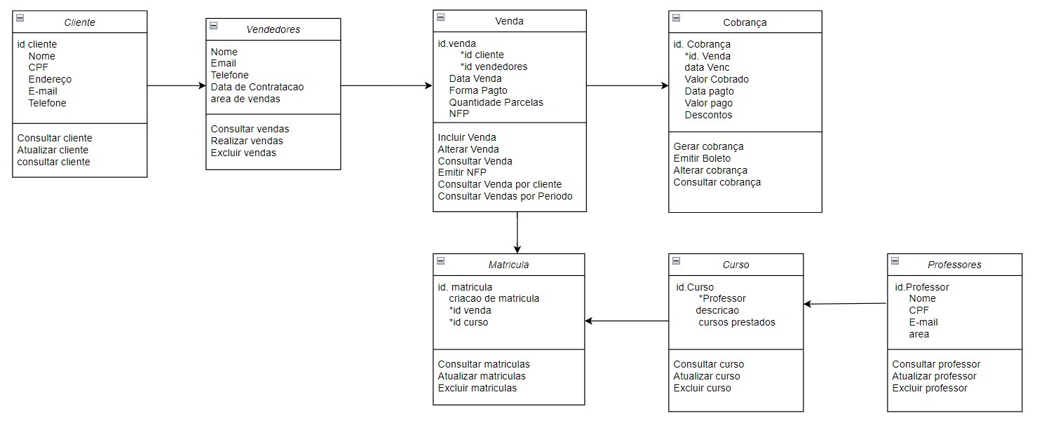

# 5. Diagramas de caso de uso

## 5.1 Gestão geral

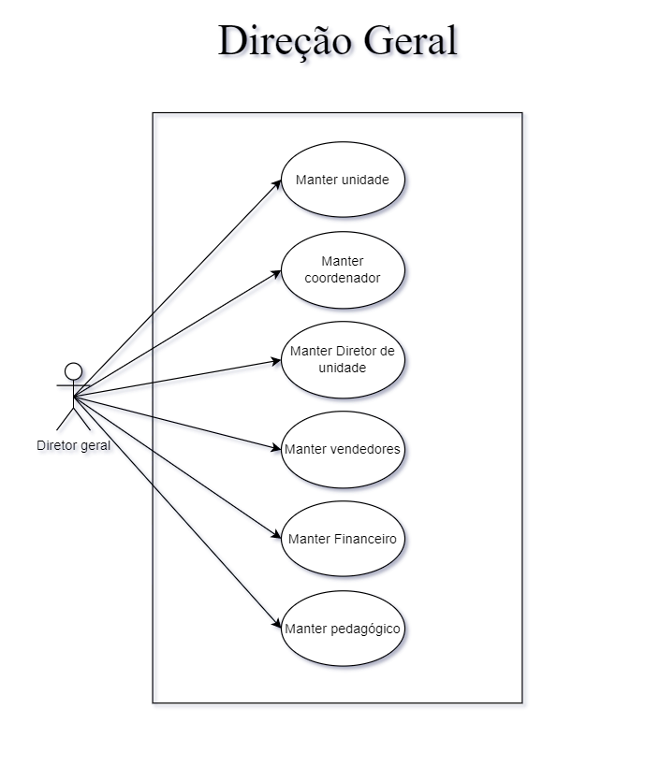

## 5.2 Gestão alunos

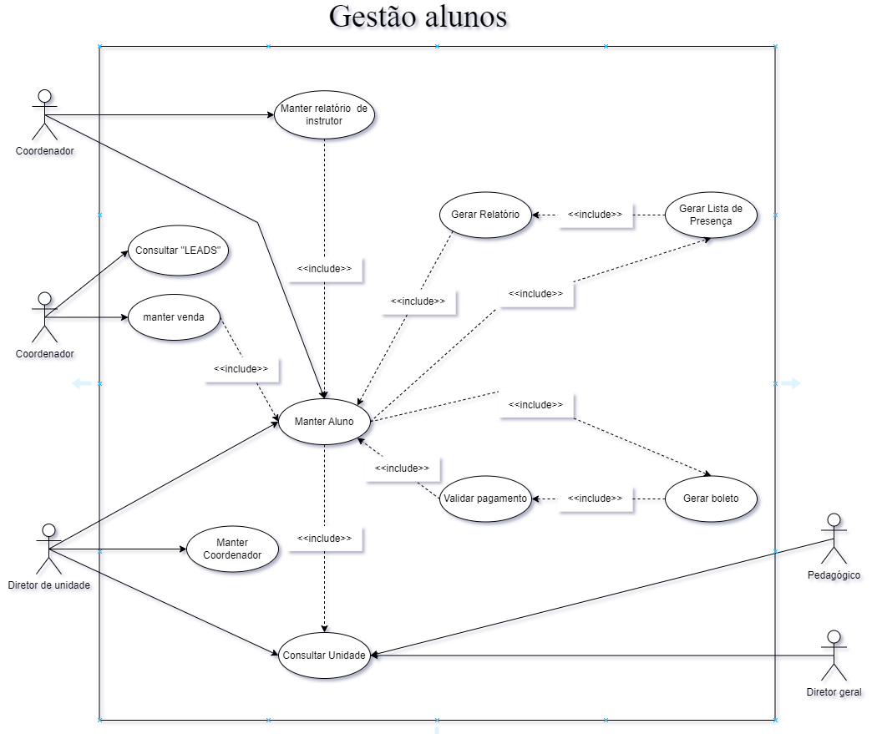

## 5.3 Consultas

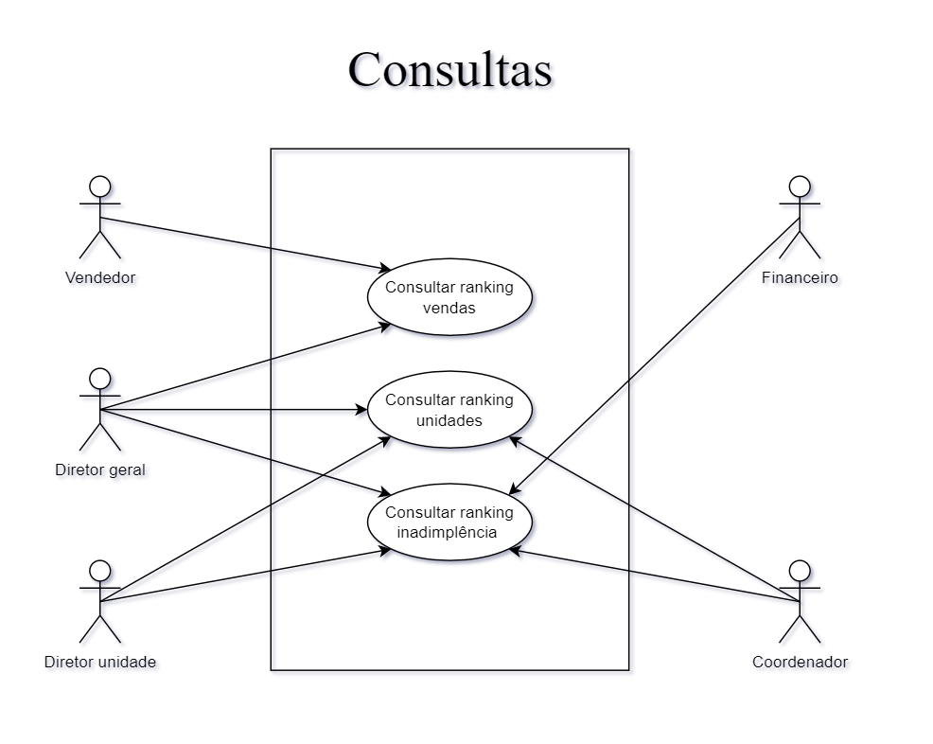

# 6. Descrição dos casos de uso

## 6.1 Caso de uso: Manter unidade

**Breve descrição:**

O diretor geral da empresa adiciona, altera ou excluí uma unidade no sistema.

**Ator:**

Diretores gerais.

**Pré-Condições:**

Estar logado com os dados (CPF e senha) de um dos diretores gerais.

**Fluxos principais:**

1. **Aba de unidades**

Para inserir, alterar ou excluir uma unidade no sistema, basta o diretor geral ir até aba “Unidades”.

1. **Inserir nova unidade**

Para inserir uma nova unidade no sistema são necessários alguns dados obrigatórios e outros opcionais, sendo eles:

(Obrigatórios)

* Região da unidade.
* Cidade e estado.
* Nome da escola.
* CNPJ da escola.

(Opcionais)

* Contrato iniciado no dia “x”.
* Contrato por x período.
* Conta do banco para transferência.

1. **Alterar dados unidade**

Proprietário pesquisa por id_unidade.

Sistema mostra a unidade em específico.

Proprietário altera dados desejados.

Sistema solicita confirmação de alteração.

Proprietário confirma ou não.

Sistema exibe “alteração efetuada com sucesso” ou “alteração cancelada”

1. **Excluir unidade**

Proprietário pesquisa por id_unidade.

Sistema mostra a unidade em específico.

Proprietário exclui unidade.

Sistema solicita confirmação de exclusão.

Proprietário confirma ou não.

Sistema exibe “Exclusão unidade X efetuada” ou “Exclusão cancelada”

**Pós condições:**

Uma unidade foi inserida, alterada ou excluída.

## 6.2 Caso de uso: Manter diretor de unidade

**Breve descrição:**

O diretor geral da empresa adiciona, altera ou excluí um diretor de unidade no sistema.

**Ator:**

Diretores gerais.

**Pré-Condições:**

Estar logado com os dados (CPF e senha) de um dos diretores gerais.

**Fluxos principais:**

1. **Aba de diretores**

Para inserir, alterar ou excluir um diretor no sistema, basta o diretor geral ir até aba “Diretores”.

1. **Inserir novo diretor**

Para inserir um novo diretor no sistema são necessários alguns dados obrigatórios e outros opcionais, sendo eles:

(Obrigatórios)

* Nome completo
* CNPJ
* CPF
* E-mail
* Senha

(Opcionais)

* Endereço
* Número
* Data de nascimento
* RG

1. **Alterar dados diretor**

Proprietário pesquisa por id_diretor.

Sistema mostra o diretor em específico.

Proprietário altera dados desejados.

Sistema solicita confirmação de alteração.

Proprietário confirma ou não.

Sistema exibe “alteração efetuada com sucesso” ou “alteração cancelada”

1. **Excluir diretor**

Proprietário pesquisa por id_diretor.

Sistema mostra o diretor em específico.

Proprietário exclui diretor.

Sistema solicita confirmação de exclusão.

Proprietário confirma ou não.

Sistema exibe “Exclusão diretor X efetuada” ou “Exclusão cancelada”

**Pós condições:**

Um diretor foi inserido, alterado ou excluído.

## 6.3 Caso de uso: Manter coordenador de unidade

**Breve descrição:**

O diretor geral da empresa adiciona, altera ou excluí um coordenador de unidade no sistema.

**Ator:**

Diretores gerais.

**Pré-Condições:**

Estar logado com os dados (CPF e senha) de um dos diretores gerais.

**Fluxos principais:**

1. **Aba de diretores**

Para inserir, alterar ou excluir um coordenador no sistema, basta o diretor geral ir até aba “Coordenadores”.

1. **Inserir novo coordenador**

Para inserir um novo coordenador no sistema são necessários alguns dados obrigatórios e outros opcionais, sendo eles:

(Obrigatórios)

* Nome completo
* CPF
* E-mail
* Senha

(Opcionais)

* Endereço
* Número
* Data de nascimento
* RG

1. **Alterar dados coordenador**

Proprietário pesquisa por id_coordenador.

Sistema mostra o coordenador em específico.

Proprietário altera dados desejados.

Sistema solicita confirmação de alteração.

Proprietário confirma ou não.

Sistema exibe “alteração efetuada com sucesso” ou “alteração cancelada”

1. **Excluir diretor**

Proprietário pesquisa por id_ coordenador.

Sistema mostra o coordenador em específico.

Proprietário exclui coordenador.

Sistema solicita confirmação de exclusão.

Proprietário confirma ou não.

Sistema exibe “Exclusão coordenador X efetuada” ou “Exclusão cancelada”

**Pós condições:**

Um coordenador foi inserido, alterado ou excluído.

## 6.4 Caso de uso: Manter vendedor

**Breve descrição:**

O diretor geral da empresa adiciona, altera ou excluí um vendedor no sistema.

**Ator:**

Diretores gerais.

**Pré-Condições:**

Estar logado com os dados (CPF e senha) de um dos diretores gerais.

**Fluxos principais:**

1. **Aba de diretores**

Para inserir, alterar ou excluir um vendedor no sistema, basta o diretor geral ir até aba “Vendedores”.

1. **Inserir novo vendedor**

Para inserir um novo vendedor no sistema são necessários alguns dados obrigatórios e outros opcionais, sendo eles:

(Obrigatórios)

* Nome completo
* CPF
* E-mail
* Senha

(Opcionais)

* Endereço
* Número
* Data de nascimento
* RG

1. **Alterar dados coordenador**

Proprietário pesquisa por id_ vendedor.

Sistema mostra o vendedor em específico.

Proprietário altera dados desejados.

Sistema solicita confirmação de alteração.

Proprietário confirma ou não.

Sistema exibe “alteração efetuada com sucesso” ou “alteração cancelada”

1. **Excluir vendedor**

Proprietário pesquisa por id_vendedor.

Sistema mostra o vendedor em específico.

Proprietário excluí vendedor.

Sistema solicita confirmação de exclusão.

Proprietário confirma ou não.

Sistema exibe “Exclusão vendedor X efetuada” ou “Exclusão cancelada”

**Pós condições:**

Um vendedor foi inserido, alterado ou excluído.

## 6.5 Caso de uso: Manter pedagógico

**Breve descrição:**

O diretor geral da empresa adiciona, altera ou excluí um pedagogo no sistema.

**Ator:**

Diretores gerais.

**Pré-Condições:**

Estar logado com os dados (CPF e senha) de um dos diretores gerais.

**Fluxos principais:**

1. **Aba de diretores**

Para inserir, alterar ou excluir um pedagogo no sistema, basta o diretor geral ir até aba “Pedagógico”.

1. **Inserir novo vendedor**

Para inserir um novo pedagogo no sistema são necessários alguns dados obrigatórios e outros opcionais, sendo eles:

(Obrigatórios)

* Nome completo
* CPF
* E-mail
* Senha

(Opcionais)

* Endereço
* Número
* Data de nascimento
* RG

1. **Alterar dados pedagogo**

Proprietário pesquisa por id_pedagogo.

Sistema mostra o pedagogo em específico.

Proprietário altera dados desejados.

Sistema solicita confirmação de alteração.

Proprietário confirma ou não.

Sistema exibe “alteração efetuada com sucesso” ou “alteração cancelada”

1. **Excluir vendedor**

Proprietário pesquisa por id_pedagogo.

Sistema mostra o pedagogo em específico.

Proprietário excluí pedagogo.

Sistema solicita confirmação de exclusão.

Proprietário confirma ou não.

Sistema exibe “Exclusão pedagogo X efetuada” ou “Exclusão cancelada”

**Pós condições:**

Um pedagogo foi inserido, alterado ou excluído.

## 6.6 Caso de uso: Manter financeiro

**Breve descrição:**

O diretor geral da empresa adiciona, altera ou excluí um financeiro no sistema.

**Ator:**

Diretores gerais.

**Pré-Condições:**

Estar logado com os dados (CPF e senha) de um dos diretores gerais.

**Fluxos principais:**

1. **Aba financeiro**

Para inserir, alterar ou excluir um financeiro no sistema, basta o diretor geral ir até aba “Financeiro”.

1. **Inserir novo financeiro**

Para inserir um novo financeiro no sistema são necessários alguns dados obrigatórios e outros opcionais, sendo eles:

(Obrigatórios)

* Nome completo
* CPF
* E-mail
* Senha

(Opcionais)

* Endereço
* Número
* Data de nascimento
* RG

1. **Alterar dados financeiro**

Proprietário pesquisa por id_financeiro.

Sistema mostra o financeiro em específico.

Proprietário altera dados desejados.

Sistema solicita confirmação de alteração.

Proprietário confirma ou não.

Sistema exibe “alteração efetuada com sucesso” ou “alteração cancelada”

1. **Excluir financeiro**

Proprietário pesquisa por id_financeiro.

Sistema mostra o financeiro em específico.

Proprietário excluí financeiro.

Sistema solicita confirmação de exclusão.

Proprietário confirma ou não.

Sistema exibe “Exclusão financeiro X efetuada” ou “Exclusão cancelada”

**Pós condições:**

Um financeiro foi inserido, alterado ou excluído.

## 6.7 Caso de uso: Manter venda

**Breve descrição:**

O vendedor coloca no sistema todas as vendas realizadas

**Ator:**

Vendedor.

**Pré-Condições:**

Estar logado com os dados (CPF e senha) de um vendedor.

**Fluxos principais:**

1. **Aba vendas**

Para inserir, alterar ou excluir uma venda no sistema, basta o vendedor ir até aba “Vendas”.

1. **Inserir novo financeiro**

Para inserir uma nova venda no sistema são necessários alguns dados obrigatórios, sendo eles:

* Nome completo (responsável)
* CPF (responsável)
* RG (responsável)
* E-mail (responsável)
* Número (responsável)
* Data de nascimento (responsável)
* Endereço
* Nome completo (aluno)
* CPF (responsável)
* RG (responsável)
* E-mail (responsável)
* Número (responsável)
* Data de nascimento (responsável)

1. **Alterar dados venda**

Proprietário pesquisa por id_venda.

Sistema mostra a venda em específico.

Vendedor altera dados desejados.

Sistema solicita confirmação de alteração.

Vendedor confirma ou não.

Sistema exibe “alteração efetuada com sucesso” ou “alteração cancelada”

1. **Excluir venda**

Proprietário pesquisa por id_venda.

Sistema mostra a venda em específico.

Vendedor excluí venda.

Sistema solicita confirmação de exclusão.

Vendedor confirma ou não.

Sistema exibe “Exclusão venda X efetuada” ou “Exclusão cancelada”

**Pós condições:**

Uma venda foi inserida, alterada ou excluída.

## 6.8 Caso de uso: Consultar “LEADS”

**Breve descrição:**

Vendedor consulta quantidade geral de “LEADS” a ser utilizado.

**Ator:**

Vendedor.

**Pré-Condições:**

Estar logado com os dados (CPF e senha) de um do vendedor.

**Fluxos principais:**

1. **Leads**

Vendedor vai até a aba “LEADS” e consulta quantidade total de leads/vendas realizadas em determinado período.

**Pós condições:**

Visualização realizada, possibilidade de fazer o download da relação LEAD/Vendas.

## 6.9 Caso de uso: Manter Aluno

**Breve descrição:**

Coordenador ou diretor de unidade tem acesso às vendas realizadas, disponibilizando assim a possibilidade de realizar as primeiras ligações.

**Atores:**

Diretores de unidade e coordenadores.

**Pré-Condições:**

Estar logado com os dados (CPF e senha) de um dos diretores gerais e o vendedor ter colocado suas vendas no sistema.

**Fluxos principais:**

1. **Aba L1**

Para ter acesso às vendas feitas e dar prosseguimento com as ligações impostas pelo trabalho, basta ir até a aba “L1”.

1. **Aba matriculados**

Na aba matriculados, os coordenadores e diretores tem acesso a todas as crianças matriculadas, definindo seu status atual:

* Cursando
* Faltante
* Inadimplente
* Desistente
* Abandono

1. **Alterar dados aluno**

Proprietário pesquisa por id_financeiro.

Sistema mostra o financeiro em específico.

Proprietário altera dados desejados.

Sistema solicita confirmação de alteração.

Proprietário confirma ou não.

Sistema exibe “alteração efetuada com sucesso” ou “alteração cancelada”

1. **Excluir financeiro**

Proprietário pesquisa por id_financeiro.

Sistema mostra o financeiro em específico.

Proprietário excluí financeiro.

Sistema solicita confirmação de exclusão.

Proprietário confirma ou não.

Sistema exibe “Exclusão financeiro X efetuada” ou “Exclusão cancelada”

**Pós condições:**

Um financeiro foi inserido, alterado ou excluído.

## 6.10 Caso de uso: Gerar boleto

**Breve descrição:**

Todo o dia 02 de cada mês, o coordenador irá emitir um boleto e encaminhar ao responsável.

**Ator:**

Coordenador.

**Pré-Condições:**

Estar logado com os dados (CPF e senha) de um coordenador e o aluno estar no sistema.

**Fluxos principais:**

1. **Aba alunos**

Na aba alunos terá um item com o nome “boletos” onde será possível emitir todos os boletos de forma eficiente.

**Pós condições:**

Um boleto foi gerado.

## 6.11 Caso de uso: Validar pagamento

**Breve descrição:**

Assim que o pagamento for realizado ou em caso de atraso, automaticamente será dado baixa no sistema.

**Atores:**

Coordenador.

**Pré-Condições:**

Estar logado com os dados (CPF e senha) de um dos diretores gerais ter emitido um boleto para determinada matrícula.

**Fluxos principais:**

1. **Aba inadimplência**

A aba da inadimplência tem definido todos os alunos de determinada unidade em ordem de pagantes, inadimplentes e desistentes. Podendo-se alterar com pressionando a opção: “Editar”

**Pós condições:**

Relatório de inadimplentes foi exibido ou alterado.

## 6.12 Caso de uso: Gerar lista de presença

**Breve descrição:**

O coordenador emite uma lista de presença com todos os alunos cursando de todos os horários.

**Ator:**

Coordenador.

**Pré-Condições:**

Estar logado com os dados (CPF e senha) de um coordenador e a lista de inadimplentes estar atualizada.

**Fluxos principais:**

1. **Gerar lista de presenças**

A lista de presença é atualizada semanalmente, excluindo todos os desistentes e inadimplentes. Toda as semanas, os coordenadores irão emitir uma nova lista de chamada para após as aulas, emitir um relatório das presenças e faltas justificadas ou não.

**Pós condições:**

Uma lista de presença foi emitida.

## 6.13 Caso de uso: Gerar relatório

**Breve descrição:**

Ao final da aula emitir um relatório referente à quantidade de crianças presentes e às faltantes.

**Ator:**

Coordenador.

**Pré-Condições:**

Estar logado com os dados (CPF e senha) de um coordenador e ter emitido a lista de presença.

**Fluxos principais:**

1. **Relatório de presenças**

Ao final de todas as aulas, o coordenador irá emitir um relatório de todas as presenças do dia, faltas justificadas e não justificadas. Inserindo esse relatório no sistema em conjunto com a lista de presença.

**Pós condições:**

Um relatório foi criado e inserido no sistema para consulta.

## 6.14 Caso de uso: Manter relatório instrutor

**Breve descrição:**

O coordenador emitirá em conjunto com o relatório de presenças e faltas um relatório sobre as aulas de determinado instrutor.

**Ator:**

Coordenador.

**Pré-Condições:**

Estar logado com os dados (CPF e senha) de um coordenador.

**Fluxos principais:**

1. **Aba instrutores**

Cada um dos coordenadores terão acesso a uma aba com todos os instrutores do curso e será possível gerar um relatório sobre seu desempenho em aula e didática com as crianças.

**Pós condições:**

Um relatório foi inserido.

## 6.15 Caso de uso: Consultar ranking vendas

**Breve descrição:**

Os diretores gerais e vendedores terão acesso à um ranking de vendas, contendo todas as vendas realizadas em um período estabelecido.

**Atores:**

Diretores gerais e vendedores.

**Pré-Condições:**

Estar logado com os dados (CPF e senha) de um dos diretores gerais ou vendedor.

**Fluxos principais:**

1. **Aba do Ranking**

Será possível exibir um ranking de todos os vendedores da rede e a totalidade de suas vendas, com o intuito de analisar desempenho de cada um individualmente e de todos como grupo. Será exibido em um gráfico de barras

**Pós condições:**

Foi exibido um gráfico com resultado de vendas.

## 6.16 Caso de uso: Consultar ranking unidades

**Breve descrição:**

Os diretores gerais, diretores de unidade e coordenadores terão acesso à um ranking de unidades, contendo todos os alunos matriculados e desistentes em um determinado período, para demonstrar o crescimento das unidades.

**Atores:**

Diretores gerais, diretores de unidade e coordenadores.

**Pré-Condições:**

Estar logado com os dados (CPF e senha) de um dos diretores gerais, diretor de unidade ou coordenador.

**Fluxos principais:**

1. **Aba do Ranking**

Será possível exibir um ranking de todas as unidades da rede e a totalidade de seus alunos, com o intuito de analisar desempenho de cada um individualmente e de todos como grupo. Será exibido em um gráfico de barras

**Pós condições:**

Foi exibido um gráfico com resultado de Alunos.

## 6.17 Caso de uso: Consultar ranking inadimplência

**Breve descrição:**

Os diretores gerais, diretores de unidade e coordenadores terão acesso à um ranking de inadimplência, contendo todos os alunos desistentes, cancelados ou faltantes em um determinado período, contendo os motivos de desistência ou falta.

**Atores:**

Diretores gerais, diretores de unidade e coordenadores.

**Pré-Condições:**

Estar logado com os dados (CPF e senha) de um dos diretores gerais, diretor de unidade ou coordenador.

**Fluxos principais:**

1. **Aba do Ranking**

Será possível exibir um ranking de todas as unidades da rede e a totalidade de seus alunos, com o intuito de analisar o motivo das desistências e a evolução das unidades. Será exibido em um gráfico de barras

**Pós condições:**

Foi exibido um gráfico com resultado de inadimplência.